Seconde 2019 Emission et propagation d’un signal sonore

ACTIVITE EXPERIMENTALE
sur étude d’objets sonores vibrants
« Castafiore, Harry Potter et concert des élèves… »

CORRECTION (fiche prof) et MATERIEL

Le programme :
Notions et contenus | Capacités exigibles  Activités expérimentales support de la formation
Émission et propagation d'un signal sonore. | Utiliser une chaine de mesure pour obtenir des informations sur les vibrations d’un objet émettant un signal sonore. Mesurer la période T d’un signal sonore périodique.

Partie 1 Appropriation avant le concert des élèves… :
Contextualisation avec une vidéo d’introduction : un extrait vidéo du film Harry Potter, où l’on voit Harry Potter et une Castafiore qui essaye de briser un verre avec sa voix :
« How to properly break a wine glass with your voice - Harry potter »
https://www.youtube.com/watch?time_continue=1&v=cctopL2TIFg
Peut-on vraiment casser un verre avec sa voix ? Proposer une explication possible. (Dialogue avec la classe)
La voix, par l’intermédiaire de ses cordes vocales met en vibration l’air, qui à son tour met en vibration les parois du verre. Il faut une très grande intensité sonore (notion que l’on verra très prochainement) et mettre en résonnance le verre, avec une fréquence très précise, propre au verre, qui va l’amener à se rompre.

Pour le prof : pour plus d’explications, on peut aller voir la vidéo « CQFD : Peut-on casser un verre avec la voix? » de la Radio Télévision Suisse https://www.youtube.com/watch?v=e3CW0QTzUlc

On se propose de mettre en vibration le verre, non pas par la voix mais par une autre méthode : on va regarder les 20 premières secondes de la Vidéo « MUSICAL GLASSES - Harry Potter Theme – LIVE » dont notre objectif sera de reproduire le début :
https://www.youtube.com/watch?time_continue=19&v=7hOar8dXNbA
Cette vidéo montre un extrait de concert où deux musiciens jouent le thème d’Harry Potter en frottant avec un doigt le rebord de différents verres.
Comment le fait de frotter le bord du verre peut-il produire un son ? (Dialogue avec la classe)
Le haut du verre est mis en vibration par le frottement du doigt, à sa fréquence de résonnance, puis cette vibration est transmise à la surface de l’eau (on voit très bien les rides sur l’eau) et surtout à l’air et cette vibration de l’air produit le son que l’on entend.
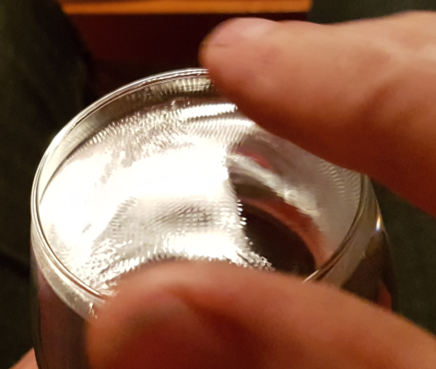
Précision pour le professeur : C’est le principe de l’armonica de verre (sans H) inventé par Benjamin Franklin, instrument pour lequel Mozart entre autres a composé : https://www.youtube.com/watch?v=_l_5poA7GiY

En utilisant le verre devant vous, entrainez-vous à obtenir un son en faisant tourner votre doigt humidifié sur le rebord du verre, puis comparez, à l’oreille le son obtenu en frottant le verre et en le frappant (délicatement…) avec le bâtonnet en bois.
On obtient un son à la même hauteur, mais la perception à l’oreille est différente (ce que l’on appellera le timbre).

Partie 2 : A vous de jouer….

Votre objectif est de rejouer, sur vos verres, les 8 ou 9 premières notes de la mélodie du thème d’Hedwige dans Harry Potter, chaque groupe jouant une note. Aucune connaissance des noms de notes n’est nécessaire, on parlera dans la suite de « son » ou de « note ».

L’exploitation directe de l’enregistrement du thème d’Harry Potter n’est pas facile, car la prise de son en concert n’était pas très bonne et il y plusieurs parfois plusieurs notes en simultanée. L’astuce est de faire un nouvel enregistrement en chantonnant à l’identique la mélodie, mais en séparant bien les notes. Cet enregistrement sonore, fait avec le logiciel Audacity, vous est fourni : c’est le fichier « theme Edwige chanté Si.mp3 ». La première note est chantée à l’octave afin de pouvoir réaliser toutes les notes de la mélodie avec un seul type de verre.
Son 1 Son 2 Son 3 Son 4 Son 5 son 6 Son 7 Son 8 Son 9
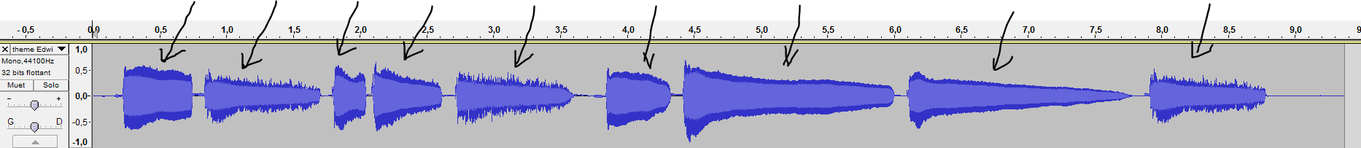
Proposer une stratégie collective et trouver la problématique.

Chaque groupe prend en charge l’un des sons.
Remarque : le son 9 a été rajouté pour le cas où il y aurait 9 groupes de deux élèves : le son 9 est une redite du son 2. On peut ajuster selon le nombre de groupes, mais il faut au moins 5 groupes : son 2 et 5 sont les mêmes, son 1 et 6 sont aussi la même note, idem pour son 4 et 8, son 3 et son 7 sont uniques.

Comment trouver la fréquence ou la période du son à jouer (étape 1), puis comment accorder le verre sur le son attribué (étape 2) ?

1. Analyser – raisonner

Document Matériel disponible par binôme :
- Ordinateur avec Logiciel Audacity et sa fiche d’utilisation, micro de casque-micro ;
- verre à vin à pied assez grand avec des bords le plus inclinés possible sur la partie haute ;
- deux béchers de 100 mL ou plus, eau du robinet (100 mL max) et pipette pasteur pour enlever un surplus.
Facultatif : application phyphox sur les tablettes ou smartphones, menu « Acoustics » puis « Audio Autocorrelation ».
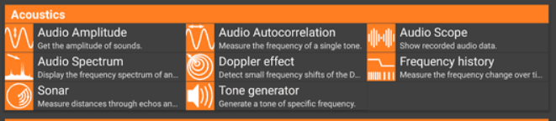

A l’aide du matériel disponible, proposer un protocole pour répondre à la problématique, puis appeler votre professeur pour qu’il valide ce protocole.

Le professeur peut demander une rédaction écrite, mais cela prend alors plus de temps et la réalisation finale du « concert » risque d’être compromise. Le travail sur la rédaction écrite peut être fait sur d’autres activités expérimentales.
Si les élèves n’ont jamais utilisé Audacity, le professeur peut faire une démonstration au vidéoprojecteur, sinon, la fiche tutoriel suffit.
L’idée est de faire une première analyse avec Audacity, puis d’utiliser ensuite Phyphox sur les tablettes élèves, qui va donner plus rapidement le résultat. On peut aussi tout faire sur Audacity ou tout sur Phyphox, mais la comparaison de la précision des outils est intéressante.

Etape 1 :
L’analyse du son, avec un ordinateur + Audacity, ou avec Phyphox va permettre de déterminer la période ou la fréquence de vibration de l’objet responsable de l’émission du signal sonore.

- Avec Audacity : On zoome pour voir les motifs répétés, on sélectionne un grand nombre de périodes pour avoir une meilleure précision (10 par exemple pour plus de commodités), on relève la durée de ces 10 périodes, on divise par leur nombre pour obtenir la durée d’une période.
Astuce donnée par le prof : Cocher « durée », en bas, permet d’obtenir directement la durée de la partie grisée sélectionnée à la souris.
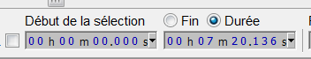
- Avec Phyphox : menu « Acoustics » puis « Autocorrelation Audio ». L’appli donne directement la période, et une allure du signal mais de façon assez fugitive et mouvante.

Etape 2 :
Une fois que l’on a trouvé la période du son que l’on doit reproduire, on essaye d’accorder le verre en rajoutant plus ou moins d’eau au début à l’oreille avec la note que l’on veut obtenir.
Pour affiner, on effectue des enregistrements sur lesquels on va mesurer la période en essayant d’obtenir la période trouvée à l’étape 1.

Remarque : la détermination de la fréquence ici n’est pas indispensable, puisque l’on n’utilise pas la notion de note.
Si on veut le faire, on calcule f en Hertz avec f = 1/T en T en secondes. On peut aussi prendre sur l’enregistrement une durée de 1s et compter le nombre de répétitions du motif sur une seconde : ce sera la fréquence. Si le nombre est vraiment trop grand, on peut faire la mesure sur 100 ms par exemple et multiplier par 10 pour avoir le nombre sur 1s. On peut projeter le tableau de correspondance note-fréquence mis en fin de ce document.

2. Réaliser
Réaliser le protocole proposé. Justifier que les vibrations obtenues sont périodiques et donner les périodes et les fréquences de ces vibrations.

En cas de difficulté, faites appel à votre professeur

ETAPE 1
Avec Audacity :
Chaque groupe analyse, sur le fichier son enregistré à la voix, le son qui lui est attribué : exemple de correction pour le son 1 :

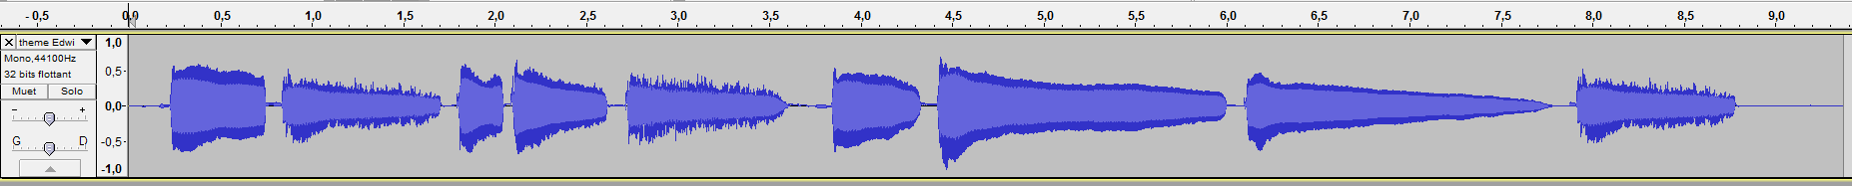

Son 1 Sélection puis zoom :

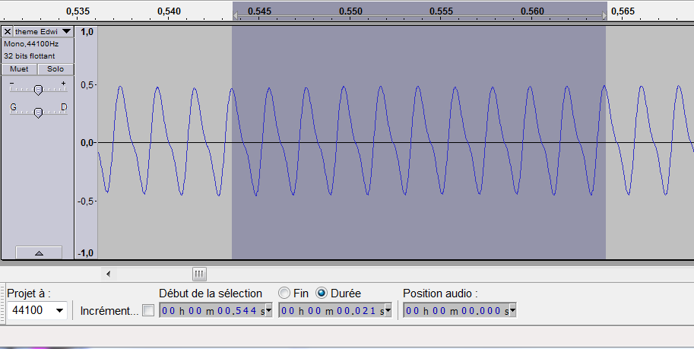
10 périodes durent 0,021 s (Durée cochée permet de lire directement la durée de la zone surlignée juste au-dessus)
T_{son1} = 0,021 s/10 = 0,0021 s = 2,1 ms
Facultatif : f_{son1} = 1/T_{son1} = 4,8*10² Hz

Son 2 :
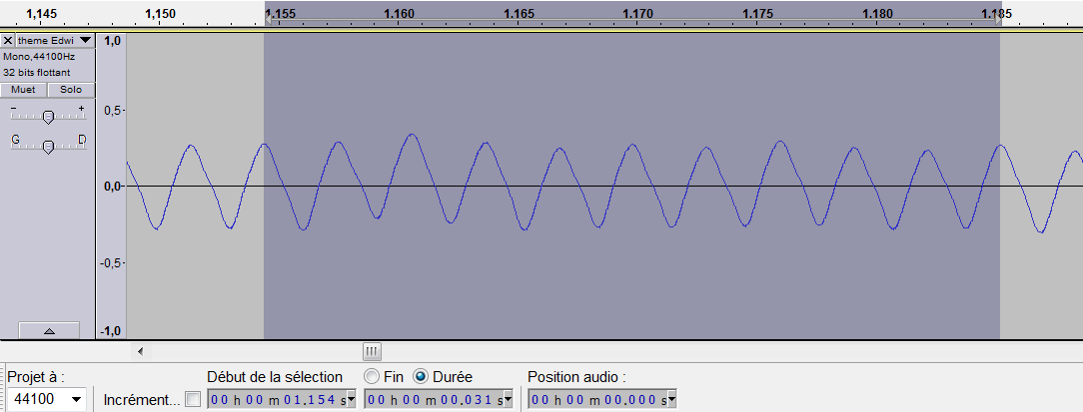

Tson2 = 0,0031 s = 3,1 ms

Son 3 :
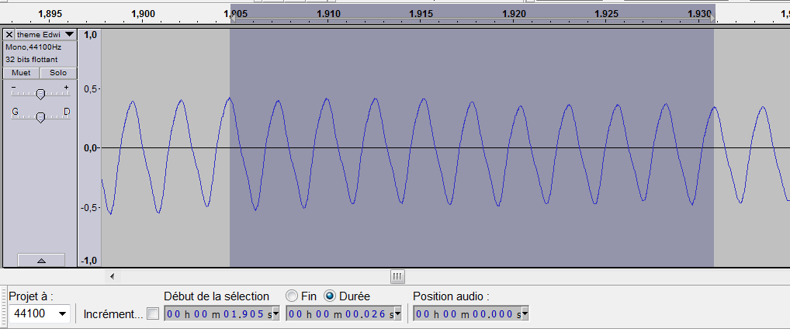
Tson3 = 0,0026 s = 2,6 ms

Son 4 :
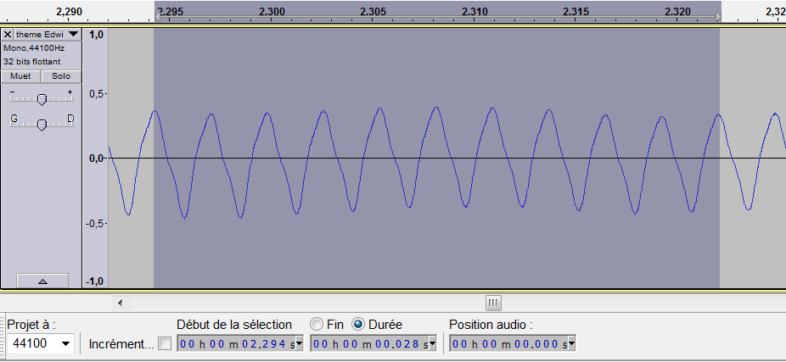
Tson4 = 0,0028 s = 2,8 ms

Son 5 :
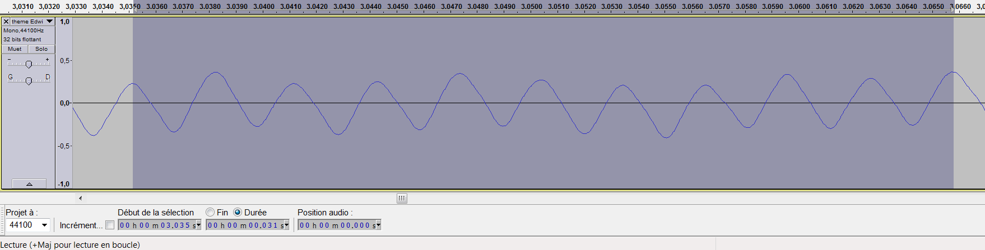
Tson5 = 0,0031 s = 3,1 ms

Son 6 :
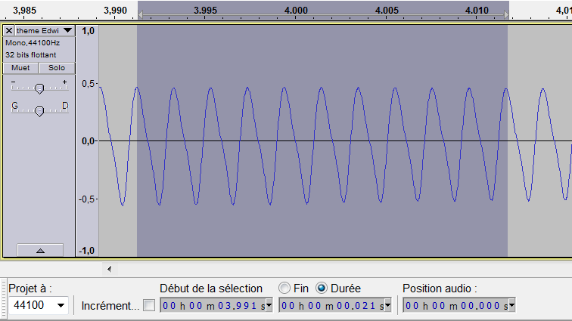
Tson6 = 0,0010 s = 2,1 ms

Son 7 :
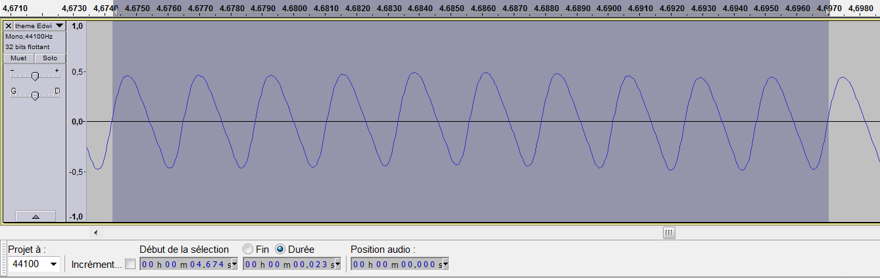
Tson7 = 0,0023 s = 2,3 ms

Son 8 :
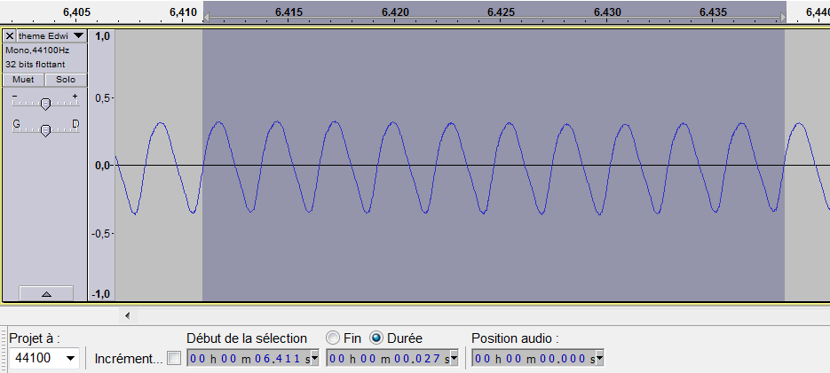
Tson8 = 0,0027 s = 2,7 ms
Son 9 :
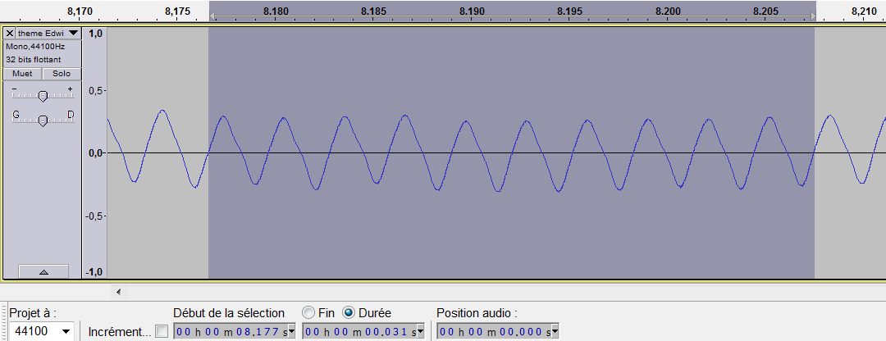
Tson9 = 0,0031 s = 3,1 ms

Résumé des résultats :
Son 1 : T_{son1} = 2,1 ms (note Si 3, La première note est dans l’original Si 2 mais on l’a chanté à l’octave supérieure pour rentrer la gamme des notes que l’on peut jouer avec les verres courants) .

Son 2 : T_{son2} = 3,1 ms note Mi 3
Son 3 : T_{son3} = 2,6 ms note Sol 3
Son 4 : T_{son4} = 2,8 ms note Fa# 3
Son 5 : T_{son5} = 3,1 ms note mi 3 = E4
Son 6 : T_{son6} = 2,1 ms note si 3
Son 7 : T_{son7} = 2,3 ms note la 3
Son 8 : T_{son8} = 2,7 ms note fa# 3
Son 9 : T_{son9} = 3,1 ms note mi 3 = E4

Pour une même note, on peut avoir obtenu deux valeurs différentes d’un dixième de seconde : cela est dû au manque de précision de l’obtention de la durée avec Audacity (voir dernière question posée).

Etape 2 :
Plus on rajoute d’eau plus la note est grave, plus la période est grande.
On enregistre avec Audacity le son obtenu avec le verre frotté : le signal visualisé est bien plus beau et périodique que le signal du son frappé. On détermine sa période de la même façon que précédemment. L’utilisation de Phyphox s’avère alors bien plus pratique et rapide…

3. Valider
A vous de valider votre résultat et de jouer la mélodie, en suivant le chef d’orchestre !
Comme il est difficile de jouer rapidement une note frottée, on va, pour le concert, taper le verre puisque le son obtenu est à la même hauteur.
Ci-jointes les deux vidéos (mélodie frappée et mélodie frottée) obtenues par un groupe d’élève à la fin de l’activité.

Bonus : Compare la précision sur la période T_{son} que vous avez obtenue avec Audacity et celle proposée par Phyphox. Proposer une amélioration à votre protocole.
Avec notre méthode de lecture, dans Audacity, on obtient une période au dixième de milliseconde en prenant 10 périodes pour la mesure, car « durée » affiche la durée à la milliseconde près. Phyphox affiche une période au centième de milliseconde, soit apparemment plus précis.
On pourrait :
- compter 100 périodes sur Audacity (long…), en divisant par 100, on aura une valeur au centième de milliseconde ;
- ou choisir d’afficher la durée sélectionnée avec la flèche à droite du nombre de la durée avec le nombre d’échantillons (projet à 44100 Hz, soit 44100 échantillons par seconde, et on fait la proportionnalité ;
- ou récupérer la fréquence avec le tracé du spectre dans Audacity (« Analyse, tracer le spectre ») ;
- ou choisir un autre outil avec une lecture de la durée rapide et plus précis que Audacity.

4. Analyser Communiquer

Document : Définition d’un capteur et chaine de mesure
- Un capteur est un dispositif convertissant une grandeur physique analogique (pression, température, déplacement, débit, ...) en un signal analogique (courant électrique, radiation lumineuse, radiofréquence, …) rendu transmissible et exploitable par un système de conditionnement. Le capteur est la partie d'une chaine de mesure qui se trouve au contact direct de la grandeur à mesurer.
- Schéma d’une chaine de mesure :
Grandeur à mesurer capteur système de conditionnement informations exploitables

Détailler les éléments de la chaine de mesure appliquée dans le cas précis de cette activité

Grandeur à mesurer capteur système de conditionnement informations exploitables
Vibration du verre microphone ordinateur avec logiciel Audacity tracé du signal
Transmise à l’air ou tablette avec Phyphox période T ou fréquence f

---------------------------------------------------------------------------------------------------------------
Complément prof à propos des verres :

Attention il faut vérifier que les verres choisis permettent bien de jouer les notes sans avoir besoin de transposer…

On récupère avec l’appli Phyphox la période du son le plus aigu possible du verre (lorsqu’il est vide), on le remplit presque au maximum et on récupère la période du son le plus grave possible avec le verre.
Ci-dessous les mesures faites sur quelques verres, d’une marque bien connue, qui marchent bien…

Caractéristiques des verres | Niveau d’eau | Note obtenue d’après phyphox et % d’écart | Période d’après Phyphox | Fréquence d’après Phyphox
Verres Hederlig 59 cl 1,99 euros pièce | vide | ~Re4 | 1,74 ms | 575 Hz
 | Rempli (grave) | Mi 3 frotté facile | 2,95 ms | 340 Hz
Verres DYRGRIP (larges en bas) 58 cl  3,49 euros pièce  La plus grande amplitude en terme de notes, mais son difficile à obtenir | vide | ~Re4 (11,2 %) | 1,69 ms | 591 Hz
 | Vide, le second verre | ~Re#4 (6,5 %) | 1,60 ms | 624 Hz
 | rempli | ~Re#3 mais dur à frotter | 3,26 ms | 305 Hz
Verres STORSINT 59 cl  Environ 13 euros les 6  taille plus fine, plus long | vide | Do4 (-30 % ) | 1,95 ms | 514 Hz
 | rempli | ~Re#3 | 3,27 ms | 306 Hz
Verres leonardo  (chers) les plus aigus | vide | ~Fa#4 (6,5 %) | 1,35 ms | 745 Hz
 | rempli | La#3 (-30%) | 2,19 ms | 455 Hz
Verres Chikoulades (foire au vin)  Plus aigus que les ikea | vide | ~Fa#4 (6,5 %) | 1,35 ms | 745 Hz
 | rempli | ~sol#3(-28 %) | 2,45 ms | 408 Hz

---------------------------------------------------------------------------------------------------------------
Complément prof à propos des notes et de la mélodie choisie :

On pourrait faire toute l’activité sans parler de fréquences ou de notes, car la mesure de la période suffit, mais comme les élèves ont vu la fréquence au collège, pourquoi s’en priver ?

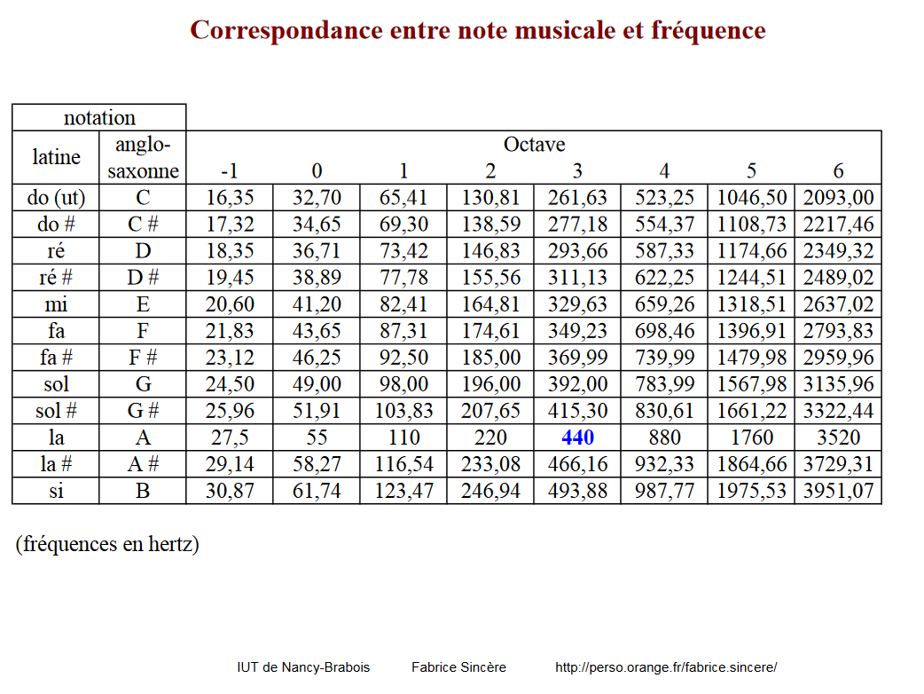

On peut aussi choisir de travailler sur les premières notes de la Toccata de J.S. Bach avec la « harp glass » par Robert TISO https://www.youtube.com/watch?v=XKRj-T4l-e8

Seconde Programme 2019

AE objets vibrants : Castafiore, Harry Potter et concert des élèves…

Feuille de matériel

Dans un répertoire de partage, accessible par les élèves :
- Fichier mp3 de l’enregistrement de la mélodie chantée note par note « theme Edwige chanté Si.mp3 » (remarque : la première note a été chantonnée à l’octave pour pouvoir tout jouer sur les verres que l’on a car la première note est trop grave pour la plupart des verres).

Paillasse prof :

- ordinateur avec connexion internet + vidéoprojecteur + haut-parleurs pour les deux vidéos d’introduction ;
- un verre, un bâtonnet et un casque micro pour la démonstration d’Audacity ;
- les 9 verres qui sont donnés ensuite aux élèves (un pour 2) + les 9 petits batônnets en bois (couteaux en bois par exemple…) qui servent à « taper » le verre délicatement ;
- facultatif : tablette prof avec l’appli Phyphox pour vérifier rapidement la période du son émis par le verre des élèves, lors de la vérification finale avant le concert des élèves et pour filmer le mini concert.

Paillasse élève (pour deux élèves) :

- Ordinateur avec logiciel Audacity + fiche tutoriel Audacity ;
- micro branché sur l’ordinateur (les casques micro vont bien, il faut alors dans Audacity, selon le modèle, indiquer que c’est l’entrée micro) ;
- un bécher avec de l’eau (robinet) + pipette plastique pour ajuster ;
- pas besoin de casque pour les élèves car les 2 vidéos sont projetées au début par le prof et le fichier audio « thème Edwige chanté Si.mp3 » est écouté en classe entière, les élèves ensuite ne font qu’analyser le son qui leur est affecté dans le fichier ;
- tablette de l’élève avec l’appli Phyphox installée préalablement ;
- conseillé : un petit carton ou équivalent, avec papier bulle ou mousse pour poser le verre.

